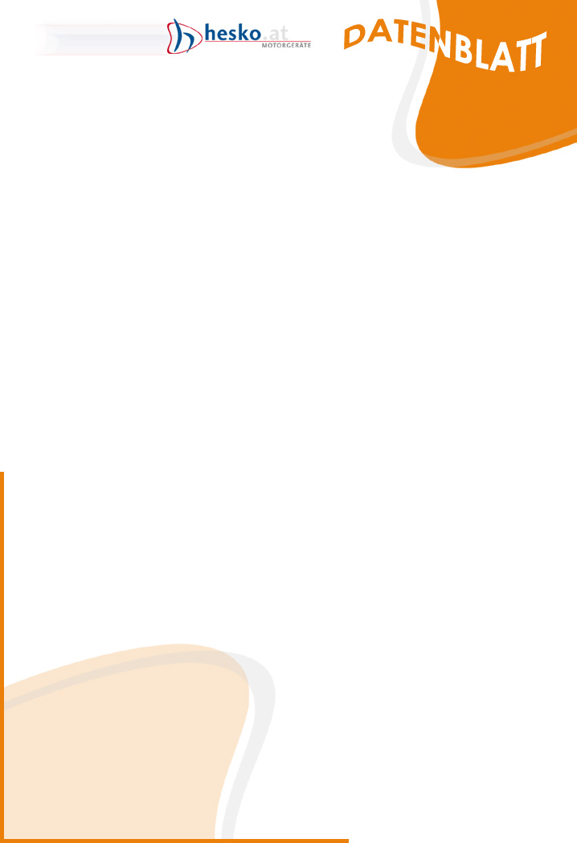
Artikel: | Freischneider
Modell: | 3,0 B

Die Abbildung kann ein Symbolfoto sein.
Motor: | 30 cm³
Gewicht: | 5,2 kg

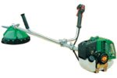
€ 479,-

